Tillsynsbegäran – information om höga naturvärden och fridlysta arter i avverkningsanmälan A 36207-2023 i Strömsunds kommun
Denna tillsynsbegäran behandlar höga naturvärden i avverkningsanmälan A 36207-2023 i Strömsunds kommun som inkom 2023-08-11 och omfattar 1,0 ha.
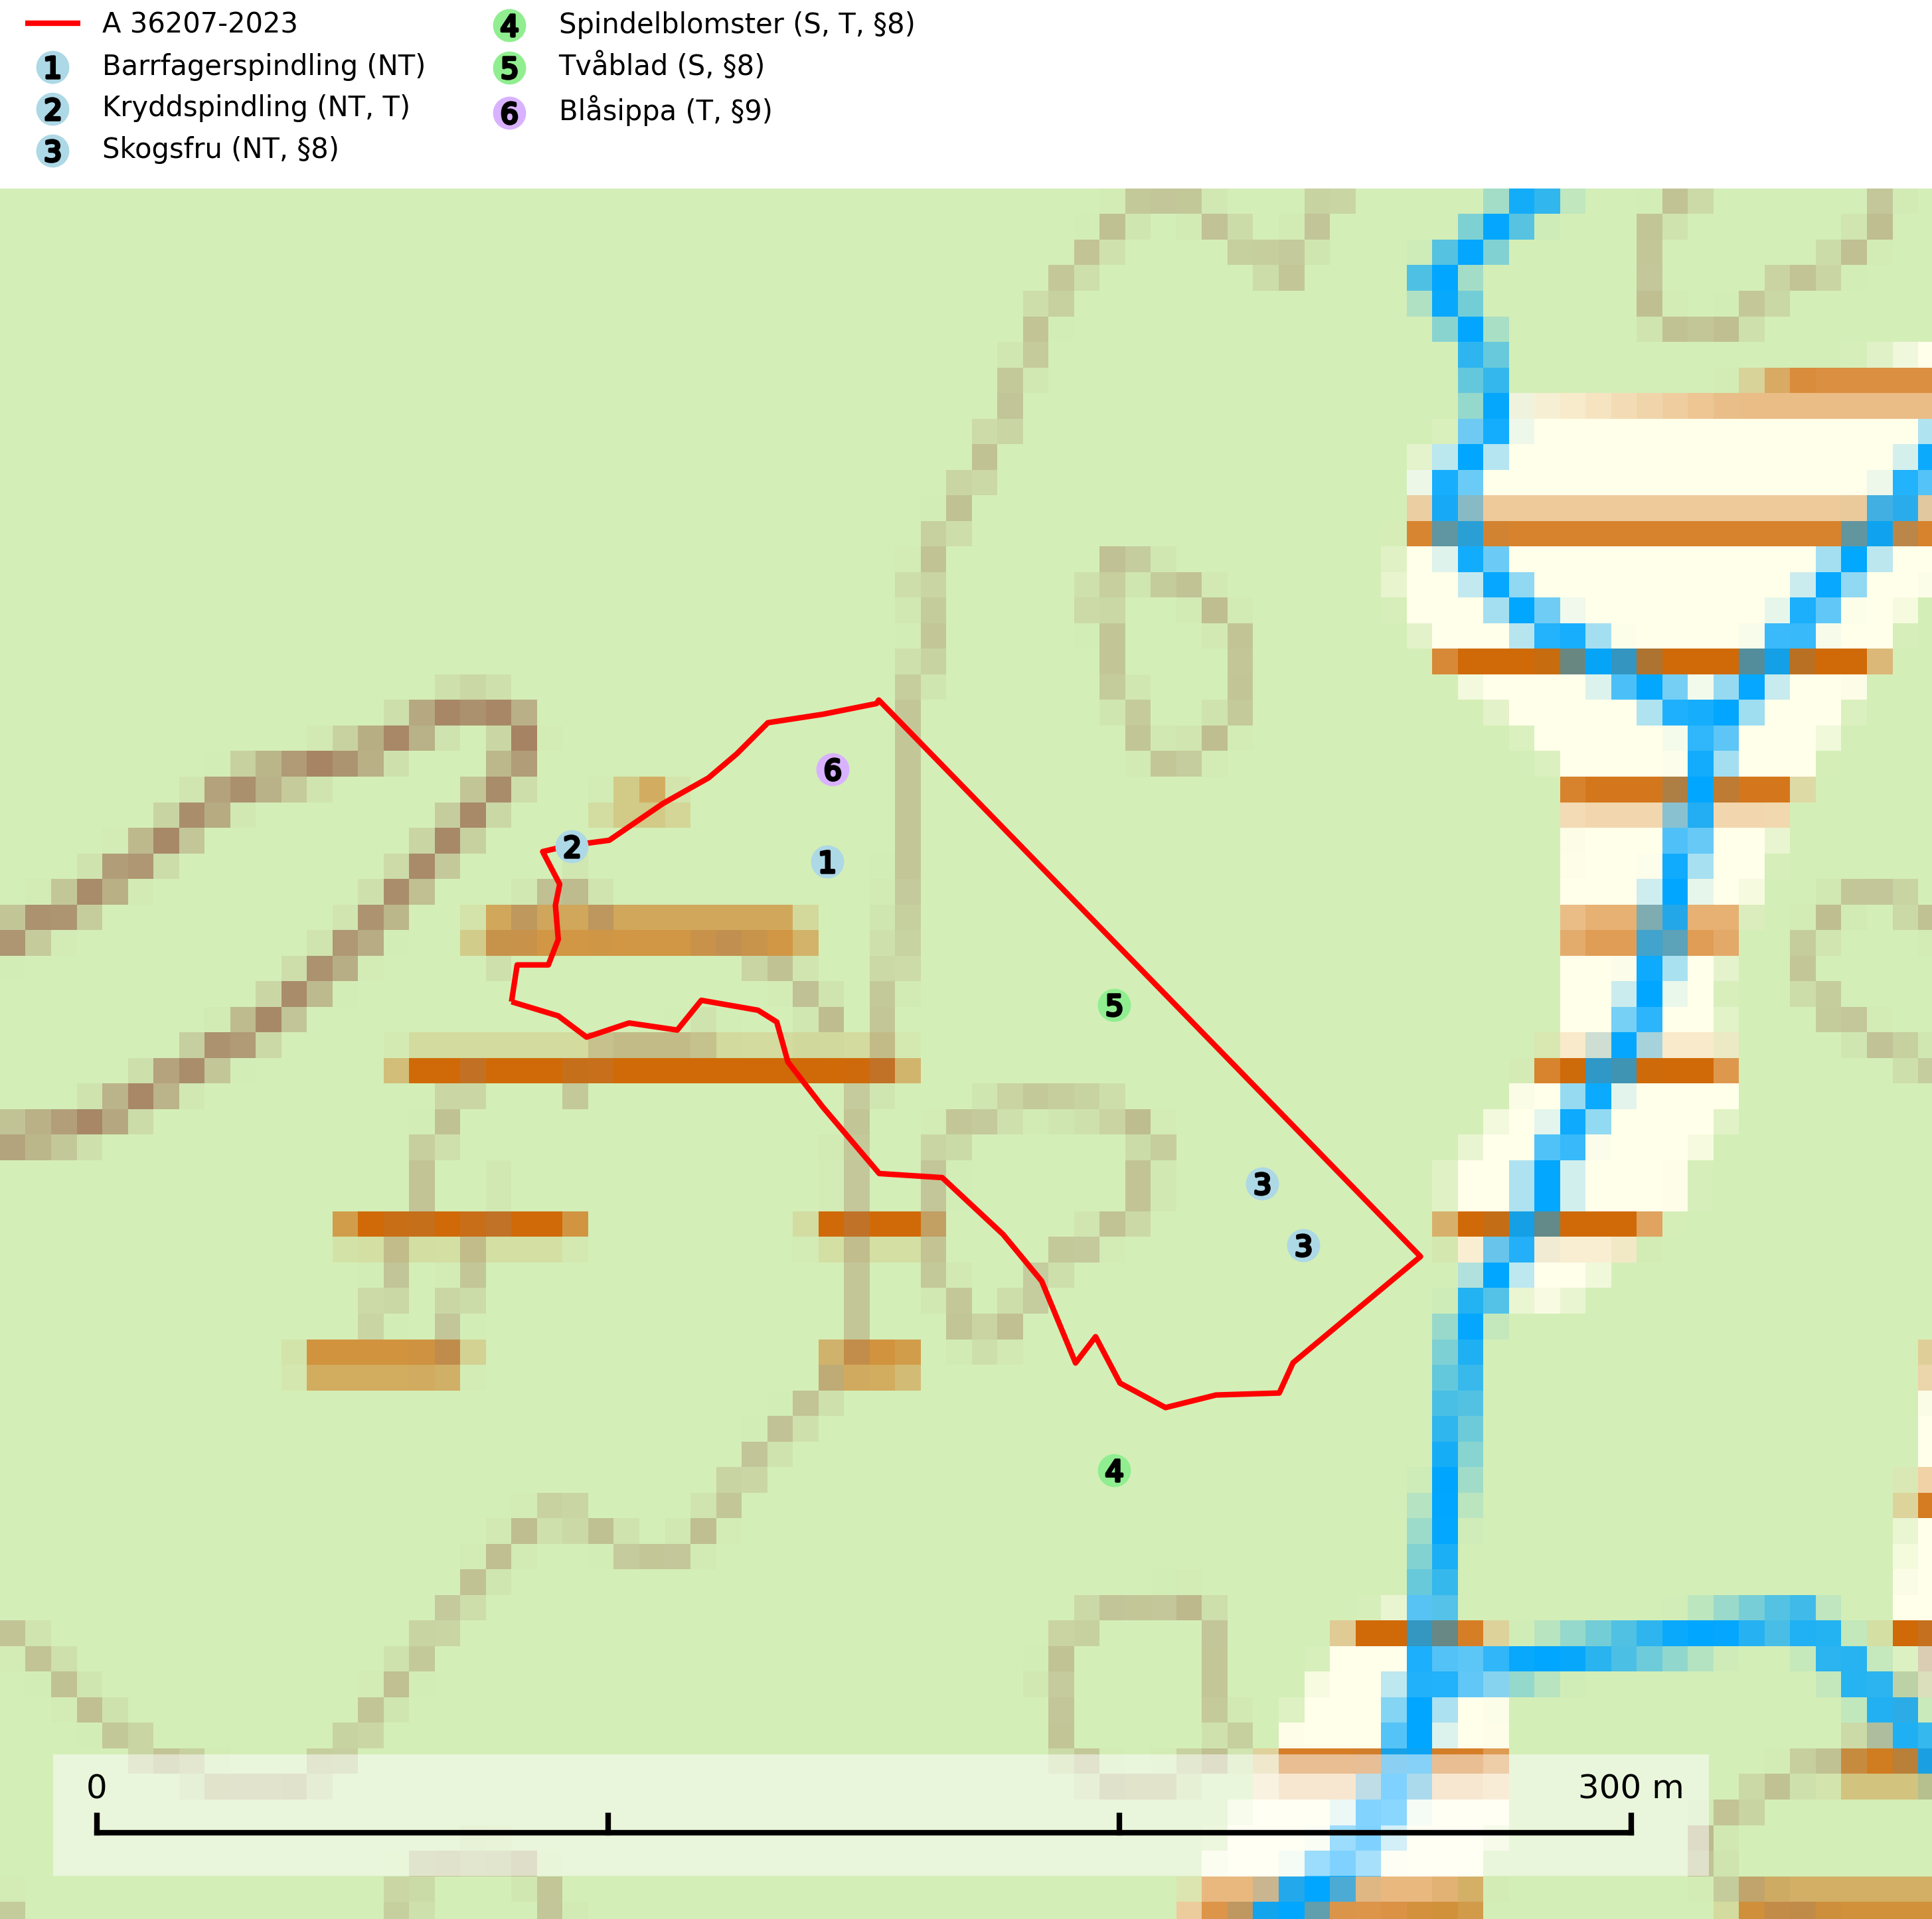
Figur 1. Fyndplatser för naturvårdsarter i och inom 16 meter från avverkningsanmälan. Markörer utan svart kant är placerade på fyndplatsen. Markörer med svart kant är placerade vid sidan av fyndplatsen har ett svart streck som visar fyndplatsens exakta position. Kartans mittpunktskoordinat är N 7041147, E 514925 i SWEREF 99 TM.
I och inom 16 meter från avverkningsanmälan finns fynd av 6 naturvårdsarter, varav 3 är rödlistade, 4 är fridlysta, 3 är typiska (T) och 2 är signalarter (S): barrfagerspindling (NT), kryddspindling (NT, T), skogsfru (NT, §8), spindelblomster (S, T, §8), tvåblad (S, §8) och blåsippa (T, §9). Se Figur 1.

Tillsynsbegäran
Vi begär härmed att Skogsstyrelsen fattar beslut enligt miljöbalken som säkerställer att skogens höga naturvärden bevaras samt att EU-lagstiftning efterlevs och att artskyddsbrott förhindras.
Vi önskar även ta del av de ställningstaganden och beslut som myndigheten meddelar till följd av aktuell avverkningsanmälan och föreningens inlaga (se 34 § förvaltningslagen).

Naturvårdsarter och fridlysta arter
Nedan följer beskrivningar av de naturvårdsarter och fridlysta arter som har sina livsmiljöer och växtplatser i den avverkningsanmälda skogen. De påträffade naturvårdsarterna är ett tydligt kvitto på att det rör sig om en skog med höga naturvärden.
Barrfagerspindling (NT) bildar mykorrhiza med gran, möjligen också med tall, i äldre kalkbarrskog. Den totala populationen i landet har minskat och bedöms fortsätta minska till följd av avverkning av äldre kalkbarrskog. Arten har begränsad förmåga att återetablera sig efter slutavverkning eller andra storskaliga skogsbruksåtgärder, och det finns inga indikationer på att den långsiktigt kan etablera eller reproducera sig i bestånd som brukas med trakthyggesmetoder, markberedning, gödsling eller förädlat plantmaterial. Minskningstakten för den svenska populationen bedöms vara nära gränsvärdet för Sårbar (VU) (SLU Artdatabanken, 2026).
Kryddspindling (NT) signalerar örtrika granskogar som normalt har höga naturvärden. Oftast växer den i äldre granskog på kalkrikt underlag och svampen är en mycket användbar signalart för denna miljö. Den utgör en viktig karaktärsart för all äldre kalkbarrskog med lång trädkontinuitet av gran. På lokalerna förekommer nästan alltid många ovanliga och rödlistade arter. Den totala populationen i landet har minskat och bedöms fortsätta minska till följd av avverkning av äldre barrskogar. Kryddspindling är typisk art för 9050 Näringsrik granskog (Nitare & Skogsstyrelsen, 2000; SLU Artdatabanken, 2026).
Skogsfru (NT, §8) växer i fuktig, skuggig skog med rörligt markvatten och god förnaproduktion. Den är placerad högst upp i Skogsstyrelsens värdepyramid för bedömning av skog med höga naturvärden och fridlyst enligt 8 § artskyddsförordningen. Slutavverkning utan hänsyn, markberedning och skyddsdikning utgör de allvarligaste hoten mot arten (SLU Artdatabanken, 2024).
Spindelblomster (§8) växer i äldre mossrik granskog eller barrblandskog, men även i fjällbjörkskog. Arten indikerar långvarig trädkontinuitet och hög luftfuktighet och är mycket känslig för uttorkning och markskador. Spindelblomster har i många trakter minskat starkt under senare tid på grund av slutavverkningar och skogsmarksdikning. Spindelblomster är typisk art för 9010 Taiga, 9050 Näringsrik granskog och 9040 Fjällbjörkskog (Nitare & Skogsstyrelsen, 2019; SLU Artdatabanken, 2025).
Blåsippa (§9) är typisk art för 9050 Näringsrik granskog, 9020 Nordlig ädellövskog och 8240 Karsthällmarker (SLU Artdatabanken, 2025).

